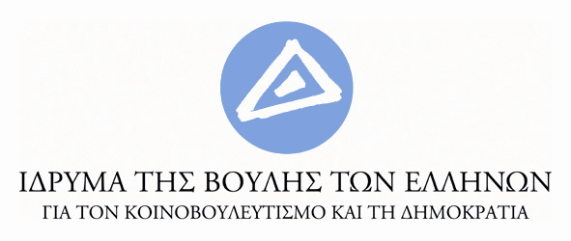

ΔΕΛΤΙΟ ΤΥΠΟΥ

Συνέδριο «Διλήμματα και συμφραζόμενα του προσφυγικού ζητήματος.
Ιδέες, αξίες, ιστορία, πολιτικές»

Το Ίδρυμα της Βουλής των Ελλήνων για τον Κοινοβουλευτισμό και τη Δημοκρατία, με αφορμή την έκθεση Δρόμοι Επιβίωσης που παρουσίασε μέσα στο 2016, διοργανώνει συνέδριο με θέμα: «Διλήμματα και συμφραζόμενα του προσφυγικού ζητήματος. Ιδέες, αξίες, ιστορία, πολιτικές». Το συνέδριο θα πραγματοποιηθεί την Τετάρτη 9 Νοεμβρίου 2016 και την Πέμπτη 10 Νοεμβρίου 2016, στην αίθουσα της Γερουσίας, στο κτίριο της Βουλής των Ελλήνων. Ώρα έναρξης 10.00 π.μ.
Στην εκδήλωση χαιρετισμό θα απευθύνει ο Πρόεδρος της Βουλής των Ελλήνων και Πρόεδρος του Ιδρύματος, κύριος Νικόλαος Βούτσης, καθώς και ο Γενικός Γραμματέας του Ιδρύματος, καθηγητής Παύλος Σούρλας.
Στο συνέδριο θα αναλυθούν τα μεγάλα θέματα, που απασχολούν την Ευρώπη και την Ελλάδα σε σχέση με το προσφυγικό ζήτημα στις μέρες μας, από διακεκριμένους ερευνητές και ακαδημαϊκούς από την Ελλάδα και το εξωτερικό, με σκοπό την ανάδειξη των ηθικών και των πολιτικών δεσμεύσεων που προκύπτουν από τη σημερινή κατάσταση. Η εκδήλωση θα μεταδοθεί από τη Βουλή - Τηλεόραση. Τα πρακτικά του συνεδρίου θα εκδοθούν από το Ίδρυμα της Βουλής για τον Κοινοβουλευτισμό και τη Δημοκρατία.
Παράλληλα, την Τετάρτη 9 Νοεμβρίου 2016 και ώρα 19.00 θα πραγματοποιηθεί προβολή του βραβευμένου ντοκιμαντέρ της Μαριάννας Οικονόμου «Ο πιο μακρύς δρόμος», στην αίθουσα εκδηλώσεων της Βουλής των Ελλήνων, στη λεωφόρο Αμαλίας 22-24 (είσοδος από Σουρή).
Η είσοδος είναι ελεύθερη με επίδειξη αστυνομικής ταυτότητας.

Περισσότερες πληροφορίες: τηλ.: 2103692272
http://foundation.parliament.gr ● http://www.facebook.com/idrimavoulis

